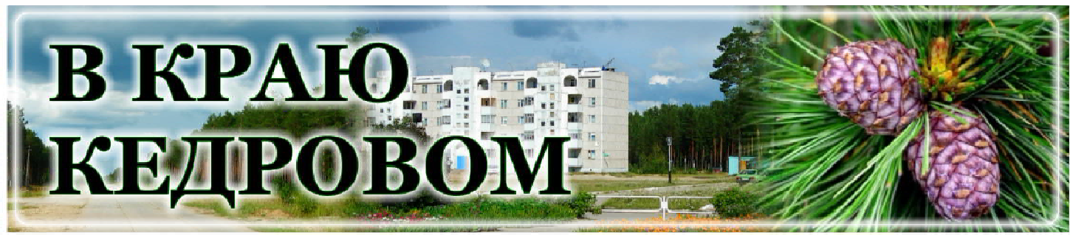
Газета г. Кедрового
№1 (1716) четверг, 4 января 2024 г.

ÐÎÆÄÅÑÒÂÎ ÕÐÈÑÒÎÂÎ: ÒÐÀÄÈÖÈÈ, ËÅÃÅÍÄÛ, ÈÍÒÅÐÅÑÍÛÅ ÔÀÊÒÛ

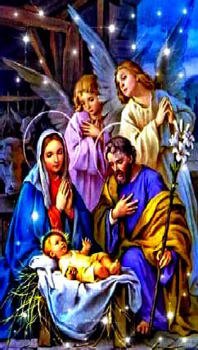
Рождество - один из важнейших христианских праздников. Принято посещать церковь, чтобы при- соединиться к молитве и отметить вместе с другими верующими рождение Иисуса Христа.
В КРАЮ КЕДРОВОМ
№1 (1716) 4 января 2024 г.
1

История праздника
Традиция отмечать Рождество возникла в конце III - начале IV века. Католики и большинство протес- тантов встречают этот праздник в ночь с 24 на 25 декабря, а Русская Православная Церковь - в ночь с 6 на 7 января.
В Рождество празднуется рождение Господа Иисуса Христа. Евангелие повествует, что из-за переписи населения, объявленной римским импера- тором Августом, Иосиф и Дева Мария были вынуж- дены прийти в Вифлеем, на родину Иосифа. Из-за переполненных гостиниц и нехватки денег им при- шлось укрыться в пещере вместе со скотом. Здесь Пресвятая Богородица родила Сына Божьего и поло- жила Его в ясли - то есть в кормушку для животных, в солому. Сюда пришли призванные ангелами простые
пастухи, чтобы поклониться Богомладенцу, а затем и ведомые Вифлеемской звездой мудрые волхвы с дарами.
Интересный факт: исторически засвидетельствовано, что во время рождения Иисуса Христа на небе появилось некое новое светило - возможно, комета. Христиане верят, что звезда зажглась в знак пришествия на землю Спасителя.

Что такое вертеп?
В переводе со старославянского "вертеп" значит "пещера". Как правило, так называют самую известную в мире пещеру, в которой родился Христос.
Во многих христианских странах, и Россия не является исключе- нием, существует давняя традиция украшать дом рождественским вертепом, который лучше всего сделать собственноручно. В "пещере" изображается прекрасный момент после рождения Христа, когда Богомладенец лежит в яслях, над ним склоняются Иосиф и Дева Мария, а рядом стоят пастухи, волхвы и ангелы, а также овцы и коровы, согревшие ребенка своим теплом.
Интересно, что слово "вертеп" также неразрывно связано и с уличным театром. В России он появился в XVIII веке. Специальный ящик, имитирующий священную пещеру, и несколько кукол, при помо- щи которых разыгрывался спектакль на известные сцены из Святого Писания, - это и был вертепный театр. А после представления один из актеров обходил зрителей и просил их пожертвовать "на нужды вертепа".

Почему детей приносит аист?
Одна из самых известных рождественских легенд гласит, что в первые минуты после рождения Христу помогали животные и пти- цы. Так, собака охраняла вертеп, где лежал младенец, теленок грел его своим дыханием, а кошка пела колыбельную.
Аист тоже был в числе "стражников" Христа - он накрыл его своими перьями. В ответ Христос назвал аиста "благоговейной птицей" и наделил его чудесной ролью - доставлять малышей их родителям.

Что такое сочельник?
Перед Рождеством христиане соблюдают 40-дневный пост, один из самых важных в году. Его последний день, который отличается особой строгостью, называется рождественским сочельником.
Это время было самым тяжелым для христиан, которые держат пост, ведь они полностью отказывались от пищи до тех пор, пока на небе не взойдет первая звезда. Конечно, в наши дни правила не столь строги - церковь разрешает есть в сочельник, но только пост- ную пищу.
Слово "сочельник" образовалось от названия особого блюда, которое обязательно готовили в канун Рождества. Сочиво, которое также называют кутьей, - это размоченная в воде пшеница, в хрис- тианской традиции - символ возрождения и обновления.
Православные добавляют в сочиво мед, орехи, изюм, фрукты. Это помогает им насытиться в самый строгий день поста накануне
праздника Рождества Христова.

Гадать на святки - грех?
Время от Рождества до Крещения Господня, кото- рое православные отмечают 19 января, называют святками. В этот период верующие поздравляют друг друга, занимаются благотворительностью и коляду- ют - ходят по соседям и поют особые песенки.
Издавна русские в святки гадали, особенно моло- дые девушки, желающие увидеть своего суженого. И сегодня россияне разными способами пытаются уз- нать свое будущее, найти ответы на волнующие воп- росы. Считается, что в рождественские каникулы га- дания получаются наиболее верными, правдивыми.
Однако церковь к гаданиям относится негативно, считая их языческим суеверием, грехом, оскорбле- нием православной веры. Ведь никто в этом мире, кроме Бога, не может знать, какое будущее уготовано человеку.

Традиция наряжать елку
Существует легенда о том, почему на Рождество принято наряжать елку. Ведь изначально это именно рождествен- ская традиция: до 1918 года в России этот праздник отмечали до Нового года.
В VIII веке святой Бонифаций читал язычникам проповедь о Рождестве. Он хотел доказать им, что предмет их поклонения - священное дерево дуб - вовсе не является священным и неприкос- новенным. И в доказательство своих слов проповедник срубил один дуб в роще. Падая, тот повалил все остальные деревья, кроме небольшой ели. Святой Бонифаций счел случившееся чудом и объя- вил ель деревом Христа.
Традиция наряжать ель на Рождество появилась в начале XV века. Пекари немецкого города Фрейбурга стали вешать на дерево сладкие угощения, чтобы все желающие могли снять их и попробо- вать.
В России рождественское дерево появилась благодаря Петру I. Именно он, стремясь подражать Западу, велел украшать дома ветками ели в дни светлого праздника.

Почему елку украшают шарами?
Оказывается, елочный шар символизирует райское яблоко. В старину рождественское дерево украшали настоящими яблоками, однако под их тяжестью ветви пригибались вниз и часто ломались. Поэтому стеклодувам из Саксонии пришла в голову идея сделать "легкое яблоко" из стекла, окрасить его в яркий цвет - по преданию, красный. Так в XVI веке появилась первая елочная игрушка.
В больших масштабах производить елочные игрушки начали только в середине XIX века. И, конечно, кроме "райских яблок" стали выпускать украшения самых разных цветов, размеров и форм.

Откуда взялась мишура?
Существует легенда и о том, почему мы украшаем елку мишурой. Одна бедная женщина, у которой было много детей, накануне Рождества принесла домой праздничное дерево. Украшений у нее было очень мало, а денег, чтобы их купить, не было вовсе.
Проснувшись утром, женщина увидела: ночью по елке ползали пауки и оставили на ветвях белую паутину, которую Христос чудес- ным образом превратил в сверкающую праздничную мишуру.

Зачем зажигать свечи?
Свеча - еще один символ Рождества. Она символизирует веру, божественный свет, победу добра над злом. Так, раньше было приня- то украшать рождественские елки свечами. По преданию, первым это сделал Мартин Лютер - богослов, инициатор Реформации, пере- водчик Библии на немецкий язык.
Конечно, ставить горящие свечи на елку опасно - хвойное дерево может вспыхнуть в любой момент. А потому, когда Томас Эдисон разработал электрическую лампочку, пожароопасное украшение заменили гирляндами.
Впрочем, традиция зажигать свечи на Рождество не исчезла, а всего лишь "переместилась" с елки на праздничный стол.
Информация взята из открытых источников

ÊÎËÎÍÊÀ ÃËÀÂÛ ÌÎ «ÃÎÐÎÄ ÊÅÄÐÎÂÛÉ»

ÏÐÎ ÏÎ×ÒÎÂÎÅ ÎÒÄÅËÅÍÈÅ Â Ñ. ÏÓÄÈÍÎ

По официальной информации от руководства ФГУП "Почта России" про работу почтового отде- ления в с. Пудино с января 2024 года.
Из-за аварийного состояния помещения, в котором находится почтовое отделение в селе Пудино, временно изменен формат обслуживания жителей сельских населенных пунктов.
Как только руководство определится с подхо- дящим для переезда помещением, работа отделе-
ния возобновится по привычному для клиентов графику.
До этого времени население будут обслужи- вать почтальоны на дому: доставлять пенсии и пособия, принимать и выдавать почтовые отправления, помогать выписывать печатную прессу и оплачивать коммунальные платежи.
Мэр города Кедрового
Нелли Александровна СОЛОВЬЕВА

ÈÒÎÃÈ ÍÎÂÎÃÎÄÍÈÕ ÊÎÍÊÓÐÑÎÂ!

Администрацией города Кедрового в период с 02 декабря по 22 декабря 2023 года проводились конкурсы на лучшее новогоднее оформление.
На ежегодный конкурс по оформлению фасадов зданий и прилега- ющей к зданиям территории среди организаций и индивидуальных предпринимателей, реализующих товары и оказывающих услуги в сфере потребительского рынка на территории муниципального образования "Город Кедровый" поступило 7 заявок.
При подведении итогов, в соответствии с положением о прове- дении конкурса и критериями оценки конкурса, комиссия приняла решение о награждении следующих участников:
- В номинации "Лучшее новогоднее оформление фасада здания" коллектив магазина "Вероника" №2 индивидуальный предприниматель Санду Е.М.
- В номинации "Лучшее новогоднее оформление прилегаю- щей территории" поделили два участника - коллектив магазина "Лимон" №1 индивидуальный предприниматель Матвеюк А.Ю. и Гриль-бар "Куры-Муры" Шавидзе Д.В.
- В номинации "Лучшее новогоднее оформление внутрен- них помещений" коллектив магазина "Лимон" №2 индивиду- альный предприниматель Матвеюк А.Ю.
Подводя итоги конкурса на лучшее новогоднее оформление придомовых территорий многоквартирных домов, в соответствии с положением о проведении конкурса и критериями оценки конкурса,
комиссия приняла следующие решения:
- В номинации "Талисман года" жители дома №3 второго микрорайона.
- В номинации "Снежных дел мастер" жители дома №39 первого микрорайона.
- В номинации "Зимние затеи" жители дома № 40 первого микрорайона.
Конкурсная комиссия с выездом на место оценила также новогоднее оформление частных усадьб, учитывая творческий подход, красочность, композиционность, применение световой новогодней атрибутики в соответствии с положением о проведении конкурса и критериями оценки конкурса, приняла решения:
- В номинации "Снежных дел мастер Карпова Анна Андреевна, с. Останино, ул. Береговая, 2.
- В номинации " Зимние затеи" Теплов Анатолий Васильевич с. Лушниково, ул. Геологическая, 3 и Санду Виктор Сергеевич с. Пудино, ул. Ионина, 15.
Выражаем огромную благодарность всем участникам конкурса за их старания и труд, за творческий подход и оригинальность работ, надеемся, что в следующем году желающих создать праздничное новогоднее настроение у населения станет намного больше.
Все участники конкурса награждены почетными грамотами и памятными подарками.
Администрация города Кедрового

ÂÑÅÉ ÑÅÌÜÅÉ
В России стартовал большой семейный проект "Всей семьей".
Проект приурочен к объявленному Президентом Владимиром Путиным Году семьи.

Участвовать в проекте может любая российская семья. Приглашайте бабушек, дедушек, тетей, дядей, племянников и племянниц. Чем больше ваша семья, тем будет веселее и интереснее участвовать.
Суть проста. Раз в неделю семьи-участницы получают неслож- ные задания, которые нужно выполнять всей семьей. Например, нарядить елку, сходить в музей, заняться спортом или приготовить ужин. Главное - вместе.
Выполняя задание, нужно обязательно сфотографироваться. Затем фото опубликовать на своей странице в Одноклассниках или Вконтакте. Обязательное условие - поставить хештэг проекта #всейсемьей.
Для семей-участниц организаторы подготовили множество подарков. Розыгрыш призов будет проводиться раз в месяц. А в конце марта пройдет финал и награждение самых активных и дружных семей. Будет разыграно 100 семейных путевок по России. Кроме того, те, кто выполнит ВСЕ задания, смогут собрать эксклю- зивную коллекцию электронных вкладышей "Семья - это...", которую нарисовали специально для проекта российские художники- иллюстраторы.
Осталось за малым - вашей семье принять участие. Необходимо пройти простую регистрацию в группах проекта:

VK: https://vk.com/im?sel=-223569207
- Одноклассники: https:// ok.ru/ group/ 70000004698632/ messages.
Присоединяйтесь! Мы знаем, что в нашем городском округе много активных и дружных семей!

Администрация города Кедрового

ÃÎÐÎÑÊÎÏ ÍÀ 2024 ÃÎÄ

Овен (21 марта - 20 апреля) - амбициоз- ный, независимый, нетерпеливый. Будущий 2024 год закружит вас водоворотом новых идей, событий, впечатлений. И Овнам это по душе, ведь представители этого знака - первые в зодиакальном круге, с них начина- ется каждый новый цикл. Поэтому они обожа- ют все новенькое и любят быть первыми, быть лидерами и капитанами своей жизни.
Телец (21 апреля - 20 мая) - основатель- ный, музыкальный, практичный. Тельцы, кро- ме стабильности, у вас будет в течении года период, когда сама Фортуна постучится в ваши двери - в лице Юпитера в знаке Тельца. Учти- те: если вы хотите чего-то крупного, смелого, масштабного и яркого - запланируйте это на период с января по май. А еще лучше - на январь/февраль, так как там ожидается еще и подмога Сатурна. Впрочем, даже если вы ничего не планируете, вам все равно доста-
нется какой-то из счастливых билетов в жизненной лотерее.
Близнецы (21 мая - 21 июня) - любопытный, нежный, добрый. Близ- нецы, возрадуйтесь! В 2024 году к вам в гости спешит Юпитер, кото- рый перейдет из Тельца в Близнецы в конце мая. Когда эта планета "большого счастья" проходит по нашему знаку зодиака - она всегда приносит какой-то подарок судьбы. Какой именно - останется пока сюрпризом, но в целом фактор везения и счастливого случая с июня 2024 года повышается абсолютно у всех Близнецов.
Рак (22 июня - 22 июля) - интуитивный, эмоциональный, умный, страстный. Что сказать - в жизни Раков наступает "золотое время". Абсолютно все важные планеты оказывают счастливое влияние на этот знак. С одной стороны, это стабильность и размеренность жиз- ни (а Раки это обожают), с другой - не быстрое, но неуклонное движе- ние вперед, к развитию и росту в разных сферах (как раз то, чего не хватало).
Лев (23 июля - 22 августа) - горделивый и самоуверенный. Львы, в 2024 году на вашей улице наступает астрологический праздник! Можно, наконец, расслабиться, поскольку все нападки планет на этот знак в 2024 году заканчиваются. Готовьтесь пожинать плоды своих усилий и преодолений в предыдущие 3 года. Чем больше вы вложили энергии, времени и силы своего намерения в какие-то цели и сферы жизни, тем более весомые плоды получите.
Дева (23 августа - 23 сентября) - элегантный, организованный, добрый. Девы, в 2024 году ваш год будет наполнен энергией и вдох- новением, и обязательно запомнится как интенсивный и яркий. Сатурн научит вас терпению и навыку доводить начатое до конца, а Нептун раскроет ваши творческие и интуитивные способности. Неожиданные открытия и сильные впечатления могут посетить вас как в новых местах планеты, так и в глубинах собственного "Я".
Весы (24 сентября - 23 октября) - дипломатичный, артистичный. Весы, в 2024 году вы - одни из главных героев наступающего года, так что самое время гордо поднять голову и взойти на пьедестал всеобщего внимания и славы. В вашей жизни продлится глобальная перестройка, которую начали затмения в 2023. Цикл затмений, идущий по Весам, продолжит раскручивать новый этап в жизни, повлечет цепочку новых событий и перемен.
Скорпион (24 октября - 22 ноября) - чарующий, страстный, неза- висимый. В 2024 для Скорпионов наступит полоса затишья после предыдущих двух бурных лет. Жизнь будет постепенно возвращать- ся в привычное русло, что точно вас порадует. Ведь Скорпион отно- сится к так называемым "постоянным" знакам в астрологии. Из названия уже понятно, что эти знаки - любители стабильности и постоянства. В новом году жизненный микс Скорпионов будет состоять в основном из семьи, близких связей, увлечений и здоро- вья. Внутренний мир будет играть большую роль, чем внешний.
Стрелец (23 ноября - 21 декабря) - авантюрный, творческий, волевой. Стрельцы в 2024 году вас ожидает непростой год, поэтому стоит вооружиться прогнозом в качестве "соломки". Сатурн, Нептун и Юпитер будут создавать вам всяческие стрессы и ситуация, свя- занные с преодолением сложностей. Нептун, к примеру, "наколдует" тумана, хаоса и иллюзий в разных сферах жизни. И в целом вы будете гораздо более склонны к заблуждениям, чем в любое другое время.
Козерог (22 декабря - 20 января) - дотошный, умный, деятельный. Козероги в 2024 году остаются на завоеванных в предыдущие 3 года вершинах, с гордостью осматривая свои "владения". А особо упор- ные представители знака поднимутся еще выше, ведь практически все планеты будут на их стороне.
Водолей (21 января - 18 февраля) - одаренный воображением и интуитивный. Водолеи, в 2024 году вас ждёт разнообразный и проти- воречивый год, наполненный калейдоскопом событий и эмоций. Вторая часть года благодаря Юпитеру в Близнецах намекает на бле-
стящую реализацию Водолеев в творчестве, любви и отношениях с детьми.
Рыбы (19 февраля - 20 марта) - творчес- кий, чувствительный, артистичный. Рыбы, для вас 2024 год, год Дракона станет по-настоя- щему красивым и жить его точно будет интересно. Планеты устроят настоящий парад, освещая вам путь к новым горизонтам. А осенью пройдет еще и лунное затмение в Рыбах, открывая новый жизненный цикл длиной в 10 лет.
Что принесет зеленый деревянный Дракон в 2024 году каждому знаку зодиака Хочется сказать, что первая половина года не будет слишком отличаться от 2023. Главные события начнут разворачиваться во втором полугодии. К примеру, в конце мая Юпитер перейдет из Тельца в Близнецы, и мы станем меньше заботиться и думать о день- гах (особенно об их накоплении), вещах,
имуществе, хозяйстве. Зато обратим пристальное внимание на собственные связи и контакты, окружение, образование.
Будем больше учиться, общаться и ездить. На государственном же уровне в сферах Близнецов (связь, транспорт, логистика, образо- вание) могут начаться перестройки и реформы. Возможно, появятся какие-то новые законы, связанные с вышеуказанными сферами, так как Юпитер - планета юриспруденции. Перемены будут скорее полез- ными и позитивными, учитывая великодушный характер этой планеты.
К тому же в июне-июле он будет в гармонии с Плутоном в Водолее, что усилит и расширит его влияние. Это отличный период для инициатив или расширения в сферах:
- обучения и образования
- контактов и связей с людьми
- транспорта, логистики и поездок.
Если вы планировали получить образование, пройти курсы/ переподготовку/повышение квалификации, начать или развить свой проект в сфере информации, связи и транспорта, то середина года будет максимально удачной для этого. Также это благоприятное время для покупки/продажи авто, гаджетов, техники.
Но прежде чем перейти в знак Близнецов, Юпитер проведет почти всю весну в соединении с Ураном в Тельце. И это время финансовой удачи и финансовых прорывов абсолютно для всех. Время успешных инвестиций, выигрышей, подарков, открытия новых источников дохода и пробивания собственного финансового потолка. Особенно сильно будет проявлено действие этого аспекта в мае, когда к Юпитеру и Урану присоединится Солнце и Венера. Ловите удачу за хвост!
Далее, Плутон продолжит двигаться по знаку Водолея, все боль- ше развивая искусственный интеллект и все, что с ним связано. Продолжится рост и популяризация нейросетей. Самые передовые разработки будут активно использоваться в военной промышлен- ности, медицине и IT-сфере. Вместе с этим еще больше возрастет количество фейков и ложной информации в сети. Будет все сложнее отличить реальное фото/видео от сгенерированного. Продолжит сокращаться спрос на тех специалистов, которых могут заменить нейросети (к примеру, профессии, связанные с обработкой фото/ видео контента и текстов). И расти - на тех, кто сможет создавать и обучать искусственный интеллект.
Плутон - это также планеты войн, а Водолей - знак человечества (всего в целом). И его нахождение в этом знаке несет, к сожалению, и опасный посыл. Военных столкновений и конфликтов на планете меньше становиться точно не будет. Радует лишь то, что они, скорее всего, будут носить достаточно локальный характер и не перейдут в мировую войну.
Об ухудшении международной политической обстановки говорят также и затмения, которые в 2024 году будут идти по оси знаков Овен-Весы, и точка искажений - Лилит, которая в июле переходит в знак Весов. Политика и отношения между странами будут скорее ухудшаться, чем улучшаться. И все чаще власти будут прибегать к силовому методу решения вопросов. Особенно неблагоприятен в этом плане апрель.
Также во второй половине года у нас впервые за много лет нач- нет выстраиваться гармоничная конфигурация высших планет - бисекстиль Плутон-Уран-Нептун. Он будет активен на небе в тече- нии нескольких лет. Это значит, что человечество входит в новый, позитивный этап своего развития, преодолев самую кризисную точ- ку. Начиная с июля на планете начнут рождаться дети, которым в будущем суждено будет преобразовывать мир, внося в него нечто совершенно новое. Гении от науки, духовные лидеры, сильные управленцы - целое поколение одаренных и высокоразвитых людей.
Информация взята из открытых источников

- ßÍÂÀÐß
Ï

ÎÍÅÄÅËÜÍÈÊ
06.00, 10.00, 12.00 Но-
вости
06.10, 01.20 Подкаст.-
Лаб 16+
06.55 Х/ф "ФИНИСТ-ЯСНЫЙ
СОКОЛ" 0+
08.25 Х/ф "СТАРИК ХОТТАБЫЧ"
0+

каст.Лаб 16+

8 - 14
ßÍÂÀÐß
ÏÐÎÃÐÀÌÌÀ
ÒÂ
00.50 Т/с "СКАЖИ ПРАВДУ" 12+
03.10 Т/с "МОРОЗОВА" 16+

05 .10 Т/с "СТАРЫЕ
КАДРЫ" 16+
08 .00 , 10.00 , 13.00,
16 .00, 19.00 , 23 .00
Сегодня
08.25, 10.35 Т/с "ПЁС" 16+
13.25 Чрезвычайное происше-
ствие 16+

10.10 Наше всё 0+
11.05 Жизнь своих 12+
12.10 Повара на колесах 12+
13.10 Видели видео? 0+
15.10 Буруновбезразницы 16+
16.20 Х/ф "ОЛИВЬЕ" 16+
18.00 Вечерние Новости
18.15 Легенды "Ретро FM" 12+
21.00 Время
21.45 Т/с "ДОКТОР ПРЕОБРА- ЖЕНСКИЙ" 16+
22.45 Вулкан Сергей Параджа- нов 16+
23.25 Х/ф "ТЕНИ ЗАБЫТЫХ ПРЕДКОВ" 16+

04.30 Х/ф "АИСТ НА КРЫШЕ"
16+
08.00 Местное время. Вести- Томск
08.35 Когда все дома 12+
09.25 Утренняя почта 12+
10.10 Сто к одному 12+
11.00, 20.00 Вести
11.30 Международный турнир по художественной гимнастике "Небесная грация" 12+
14.00 Х/ф "ЧУЖАЯ СЕСТРА"
12+
17.50 "Песни от всей души". Рождественское шоу Андрея Малахова 12+
22.00 Вечер с Владимиром Со- ловьёвым 12+
00.40 Х/ф "КАНДАГАР" 16+
02.30 Х/ф "ЕСЛИ БЫ Я ТЕБЯ ЛЮБИЛ…" 16+

05.15 Т/с "УЛИЦЫ РАЗБИТЫХ ФОНА- РЕЙ" 16+
08 .00 , 10.00 , 16.00,
19.00 Сегодня
08.20 Х/ф "НАСТОЯТЕЛЬ" 16+
10.20 "Голоса вселенной". Кон- церт Надежды Бабкиной и те- атра "Русская песня"
12.15, 16.20 Т/с "БАЛАБОЛ" 16+
19.25 Т/с "БИМ" 16+
22.15 Мы верим твердо в геро- ев спорта 12+
23.50 Земляне. Возвращение
легенды 12+
02.40 Т/с "СТАРЫЕ КАДРЫ" 16+
- ßÍÂÀÐß
Â

ÒÎÐÍÈÊ
05.00 Доброе утро 0+
09.00, 13.00 , 16.00,
03.00 Новости
09.05 АнтиФейк 16+
09.45 Жить здорово! 16+
10.35 Х/ф "БЕДНАЯ САША" 12+
12.15, 13.20, 01.20, 03.05 Под-
14.50, 18.00 Информационный
канал 16+
16.15 Давай поженимся! 16+
17.05 Мужское / Женское 16+
19.55 Куклы наследника Тутти 16+
21.00 Время
21.45 Т/с "ДОКТОР ПРЕОБРА- ЖЕНСКИЙ" 16+
22.45 Большая игра 16+
23.45 Х/ф "ЦВЕТ ГРАНАТА" 12+
05.00, 09.30 Утро России 12+
09.00, 14.30, 21.05 Местное
время. Вести-Томск
09.55 О самом главном 12+
11.00, 14.00, 16.00, 20.00 Вести
11.30, 17.30 60 минут 12+
14.55 Наши 12+
16.30 Малахов 16+
21.20 Т/с "СКЛИФОСОВСКИЙ"
12+
23.30 Т/с "САМА ВИНОВАТА?"
18+
01.00 Т/с "СКАЖИ ПРАВДУ" 12+
03.30 Т/с "МОРОЗОВА" 16+

05.10 Т/с "СТАРЫЕ
КАДРЫ" 16+
08.00 , 10.00, 13.00,
16 .00, 19.00 , 23 .00
Сегодня
08.25, 10.35 Т/с "ПЁС" 16+
13.25 Чрезвычайное происше-
ствие 16+
14.00 Т/с "БАЛАБОЛ" 16+
16.45 ДНК 16+
20.00 Т/с "БИМ" 16+
23.20 Смехополис 16+
00.40 Т/с "ЛЕГЕНДА ФЕРРАРИ"
16+
04.40 Т/с "АГЕНТСТВО СКРЫ- ТЫХ КАМЕР" 16+
- ßÍÂÀÐß
Ñ

ÐÅÄÀ
05.00 Доброе утро 0+
09.00, 13.00, 16 .00,
03.00 Новости
09.05 АнтиФейк 16+
09.45 Жить здорово! 16+
10.35, 13.20, 18.00 Информа-
ционный канал 16+
16.15 Давай поженимся! 16+
17.05 Мужское / Женское 16+
19.55 Куклы наследника Тутти 16+
21.00 Время
21.45 Т/с "ДОКТОР ПРЕОБРА- ЖЕНСКИЙ" 16+
22.45 Большая игра 16+
23.45 Х/ф "ЛЕГЕНДА О СУРАМ- СКОЙ КРЕПОСТИ" 12+
01.20, 03.05 Подкаст.Лаб 16+
05.00, 09.30 Утро России 12+
09.00, 14.30, 21.05 Местное
время. Вести-Томск
09.55 О самом главном 12+
11.00, 14.00, 16.00, 20.00 Вести
11.30, 17.30 60 минут 12+
14.55 Наши 12+
16.30 Малахов 16+
21.20 Т/с "СКЛИФОСОВСКИЙ"
12+
23.30 Т/с "САМА ВИНОВАТА?"
18+
00.50 Т/с "СКАЖИ ПРАВДУ" 12+
03.10 Т/с "МОРОЗОВА" 16+

05 .10 Т/с "СТАРЫЕ
КАДРЫ" 16+
08.00, 10.00 , 13.00,
16 .00, 19.00 , 23 .00
Сегодня
08.25, 10.35 Т/с "ПЁС" 16+
13.25 Чрезвычайное происше-
ствие 16+
14.00 Т/с "БАЛАБОЛ" 16+
16.45 ДНК 16+
20.00 Т/с "БИМ" 16+
23.20 Смехополис 16+
00.45 Т/с "ЛЕГЕНДА ФЕРРАРИ"
16+
04.35 Т/с "АГЕНТСТВО СКРЫ- ТЫХ КАМЕР" 16+
- ßÍÂÀÐß
×

ÅÒÂÅÐÃ
05.00 Доброе утро 0+
09 .00, 13.00, 16.00,
03.00 Новости
09.05 АнтиФейк 16+
09.45 Жить здорово! 16+
10.35, 13.20, 18.00 Информа-
ционный канал 16+
16.15 Давай поженимся! 16+
17.05 Мужское / Женское 16+
19.55 Куклы наследника Тутти 16+
21.00 Время
21.45 Т/с "ДОКТОР ПРЕОБРА- ЖЕНСКИЙ" 16+
22.45 Большая игра 16+
23.45 Х/ф "АШИК-КЕРИБ" 12+
01.20, 03.05 Подкаст.Лаб 16+
05.00, 09.30 Утро России 12+
09.00, 14.30, 21.05 Местное
время. Вести-Томск
09.55 О самом главном 12+
11.00, 14.00, 16.00, 20.00 Вести
11.30, 17.30 60 минут 12+
14.55 Наши 12+
16.30 Малахов 16+
21.20 Т/с "СКЛИФОСОВСКИЙ"
12+
23.30 Т/с "САМА ВИНОВАТА?"
18+
14.00 Т/с "БАЛАБОЛ" 16+
16.45 ДНК 16+
20.00 Т/с "БИМ" 16+
23.20 Смехополис 16+
00.45 Т/с "ЛЕГЕНДА ФЕРРАРИ"
16+
- ßÍÂÀÐß
Ï
ßÒÍÈÖÀ
05.00 Доброе утро 0+
09 .00, 13.00 , 16 .00
Новости
09.05 АнтиФейк 16+
09.45 Жить здорово! 16+
10.35, 13.20 Информационный
канал 16+
16.15 Давай поженимся! 16+
17.05 Мужское / Женское 16+
18.00 Вечерние Новости
18.40 Человек и закон 16+
19.45 Поле чудес 16+
21.00 Время
21.45 "Фантастика". Лучшее 12+
00.00 Матадор. Гэнсбур без фильтра 18+
01.00 Подкаст.Лаб 16+
05.00, 09.30 Утро России 12+
09.00, 14.30, 21.05 Местное
время. Вести-Томск
09.55 О самом главном 12+
11.00, 14.00, 16.00, 20.00 Вести
11.30, 17.30 60 минут 12+
14.55 Судьба человека с Бори- сом Корчевниковым 12+
16.30 Прямой эфир 16+
21.20 Т/с "СКЛИФОСОВСКИЙ"
12+
23.30 Х/ф "ЭКИПАЖ" 6+
01.50 Х/ф "ОХОТА НА ПИРА- НЬЮ" 16+

05 .05 Т/с "СТАРЫЕ
КАДРЫ" 16+
08 .00 , 10.00 , 13.00,
16.00, 19.00 Сегодня
08.25, 10.35 Т/с "ПЁС" 16+
13.25 Чрезвычайное происше-
ствие 16+
14.00 Т/с "БАЛАБОЛ" 16+
16.45 ДНК 16+
20.00 Т/с "БИМ" 16+
23.05 Смехополис 16+
00.30 Х/ф "Я-АНГИНА!" 16+
03.35 Х/ф "ВО ВЕКИ ВЕЧНЫЕ"
16+
- ßÍÂÀÐß
Ñ

ÓÁÁÎÒÀ
06.00 Доброе утро.
Суббота 12+
09.00 Умницы и умни- ки 12+
09.45 Слово пастыря 0+

10.00, 12.00 Новости
10.15 Наше всё 0+
11.05 ПроУют 0+
12.15 Поехали! 12+
13.15 Х/ф "СТАРУШКИ В СНЕ- ГАХ" 12+
14.55 Х/ф "ОПЕРАЦИЯ "С НО- ВЫМ ГОДОМ!" 16+
17.05 Угадай мелодию 12+
18.00 Вечерние Новости
18.20 Сегодня вечером 16+
19.55 Кто хочет стать милли- онером? 12+
21.00 Время
21.35 Новогодняя ночь на Пер- вом. 10 лет спустя 16+
01.55 Подкаст.Лаб 16+
05.00 Утро России. Суббота 12+
08.00 Местное время. Вести- Томск
08.20 Местное время. Суббота
08.35 По секрету всему свету 12+
09.00 Формула еды 12+
09.25 Пятеро на одного 12+
10.10 Сто к одному 12+
11.00, 17.00, 20.00 Вести
11.45 Доктор Мясников 12+
12.50 Т/с "БОЛЬШИЕ НАДЕЖ- ДЫ" 12+
17.50 Привет, Андрей! 12+
21.20 Аншлаг. Старый Новый год 16+
00.00 Новогодний Голубой ого- нек- 2024 г 12+
03.10 Х/ф "УПРАВДОМША" 12+

05 .00 Т/с "СТАРЫЕ
КАДРЫ" 16+
08 .00 , 10.00 , 16.00,
19.00 Сегодня
08.20 Х/ф "ТОНКАЯ ШТУЧКА"
16+
10.20 Главная дорога 16+
11.00 Живая еда с Сергеем Ма- лозёмовым 12+
12.00 Основано на реальных событиях 16+
15.20 Игры разумов 0+
16.20 Следствие вели... 16+
19.25 Секрет на миллион 16+
21.30 Дискотека Суперстар!
16+
01.20 Х/ф "ПЕРВЫЙ ПАРЕНЬ НА ДЕРЕВНЕ" 12+
05.00 Д/ф "Новогодняя сказка для взрослых" 16+
- ßÍÂÀÐß

ÎÑÊÐÅÑÅÍÜÅ
Â
06 .00, 10.00 , 12 .00
Новости
06.10, 00.50 Подкаст-
.Лаб 16+
06.55 Играй, гармонь люби- мая! 12+
07.40 Часовой 12+
08.10 Здоровье 16+
09.20 Мечталлион. Нацио-
нальная Лотерея 12+
09.40 Непутевые заметки 12+
10.10 Играем свадьбу! 12+
11.05 Жизнь других 12+
12.15 Повара на колесах 12+
13.10 Видели видео? 0+
14.40 Алексей Булдаков. "Ну вы, блин, даете!" 12+
15.35 Х/ф "ОСОБЕННОСТИ НА- ЦИОНАЛЬНОЙ ОХОТЫ В ЗИМ- НИЙ ПЕРИОД" 16+
17.05 Угадай мелодию 12+
18.00 Вечерние Новости
19.00 Лучше всех! Новый сезон 0+
21.00 Время
23.00 Т/с "КОНТЕЙНЕР" 16+
06.20, 01.30 Х/ф "СКАЗКИ РУБ-
ЛЁВСКОГО ЛЕСА" 12+
08.00 Местное время. Воскре- сенье
08.35 Когда все дома 12+
09.25 Утренняя почта 12+
10.10 Сто к одному 12+
11.00, 17.00 Вести
11.45 Большие перемены 16+
12.50 Т/с "БОЛЬШИЕ НАДЕЖ- ДЫ" 12+
17.50 Песни от всей души 12+
20.00 Вести недели
22.00 Москва. Кремль. Путин 12+
22.40 Воскресный вечер с Вла- димиром Соловьёвым 12+

05 .50 Т/с "СТАРЫЕ
КАДРЫ" 16+
08.00, 10.00 , 16.00,
19.00 Сегодня
08.20 У нас выигрывают! 12+
10.20 Первая передача 16+
11.00 Чудо техники 12+
11.50 Дачный ответ 0+
13.00 НашПотребНадзор 16+
14.00 Однажды... 16+
15.20 Игры разумов 0+
16.20 Следствие вели... 16+
19.35 Квартирник НТВ у Маргу- лиса. Новоселье по-новогод- нему 16+
22.45 Новогодняя Маска 12+

ÊÀÊ ÏÎÄÀÒÜ ÎÁÚßÂËÅÍÈÅ Â ÃÀÇÅÒÓ?
Уважаемые читатели!
Чтобы разместить объявление
в газете «В краю кедровом», вам нужно:
- Оплатить объявление в отделении "Сбербанка России" (частное объявление "Куплю/Продам/Сдам", соболезнования, поздравления (одно четверостишье) и т.п. - 50 руб./1 номер; коммерческое объявление - 100 руб./ 1 номер). В кассе банка имеются квитанции с заполненными реквизитами.
- Принести квитанцию об оплате и ТЕКСТ ОБЪЯВЛЕНИЯ в редакцию газеты (здание школы, 2 этаж, кабинет редакции) ежедневно в рабочее время.
ИЛИ
- Оплатить объявление с помощью интернета на своем смарт- фоне. Для этого, зайдя в личный кабинет банка, при оплате по QR-коду, навести фотокамеру на QR-код (смотреть ниже), там, где нужно будет ввести УИН, набрать ноль.
- Прислать скрин чека об оплате и текст объявления на номер 8-913-100-9562 (гл.специалист редакции газеты)

Тел. для справок: 35-115 (редакция), 35-187 (руководитель МУ «Культура»)

ÏÀÑÑÀÆÈÐÑÊÈÅ ÏÅÐÅÂÎÇÊÈ
ИП АКИМОВ М.М. "Каролина". Ежедневные пас- сажирские перевозки по маршруту Кедровый - Томск
- Кедровый на микроавтобусе "ToyotaRegius". Выдаются билеты, электронные чеки.
Цена билета взрослого 2200 рублей, детского - 2000 рублей. Предварительная запись по телефону диспетчера: 8-913-885-8231.

ИП "Верхунова Александра Георгиевна". Ежедневные пассажирские перевозки на а/м Газель по маршруту Томск - Кедровый - Томск. Выдаются билеты, электронные чеки.
Стоимость проезда составляет 2200 рублей. Детям до 7 лет 2000 рублей. Телефон диспетче- ра:8-913-800-0587.
На правах рекламы

Î Á Ú ß Â Ë Å Í È Å
СДАМ ИЛИ ПРОДАМ
благоустроенную квартиру в городе Кедровом. Все вопросы по телефону: 8-913-845-2075
На правах рекламы

ÏÀÌßÒÍÛÅ ÄÀÒÛ ÂÎÅÍÍÎÉ ÈÑÒÎÐÈÈ ÐÎÑÑÈÈ

7 ßÍÂÀÐß 1878 ÃÎÄÀ - ÑÐÀÆÅÍÈÅ ÏÐÈ ØÅÉÍÎÂÎ

В этот день началось сражение с турецкой армией при Шейново (Болгария), в котором русские войска одержали стратегически важную победу. Легендарному генералу Скобелеву она добавила сла- вы, а русскую армию приблизила к победоносному окончанию войны. Шипка-Шейново - название двух деревень в Болгарии южнее Шипкинского перевала, в районе которых 8-9 января 1878 года про- изошло сражение во время русско-турецкой войны 1877-1878 годов. Турецкие войска под командованием Вессель-паши занимали пози- ции в горах и в укреплённом лагере у Шипка-Шейново. В ходе зимне- го наступления русской армии Южному отряду генерала Ф.Ф. Радецкого, располагавшемуся в районе Шипкинского и близле- жащих перевалов, была поставлена задача, перейти через Балканы и наступать на Казанлык - Адрианополь. Для перехода через Балканы было выделено два отряда: левая колонна генерала Н.И.Святополк-Мирского и правая колонна генерала М. Д. Скобелева, которые наступая соответственно через Трявненский и Имитлий- ский перевалы, должны были охватить с флангов главные силы Вессель-паши у Шипка-Шейново (23 тысячи человек). Часть сил отряда Радецкого должна была сковать силы турок атаками со
стороны Шипкинского перевала.
Наступление началось 5 января и шло медленно (особенно в пра- вой колонне) из-за труднопроходимых, покрытых глубоким снегом, узких горных дорог. 7 января левая колонна сосредоточилась южнее Трявненского перевала, но правая колонна из-за трудностей пути задержалась, и лишь в ночь на 8 января её авангард занял Имитли. Утром 8 января левая колонна атаковала восточный фас Шейновс- кого лагеря, захватила 1-ю линию укреплений и отразила турецкие контратаки. Правая колонна, не успевшая сосредоточиться, ограни- чилась демонстративными действиями. 9 января турецкие войска дважды контратаковали части левой колонны, но были отброшены,
ÌÓ «ÊÓËÜÒÓÐÀ»
а затем русские войска заняли деревню Шипка и 1 редут, подойдя к турецкому лагерю с востока. Несколько позже атаки начала правая колонна, которая, энергично наступая, подошла к турецкому лагерю с запада и захватила 1 редут. Окружённые турецкие войска во главе с Вессель-пашой в 15 часов капитулировали; сдалось в плен 22 тысяч человек с 83 орудиями, убитыми и ранеными турки потеряли 1000 человек. Потери русских составили до 5 тысяч убитыми и ранеными. В результате победы при Шипка-Шейново была ликвидирована сильная группировка отборных турецких войск, образована брешь в турецком оборонительном фронте и открыта дорога на Адрианополь.
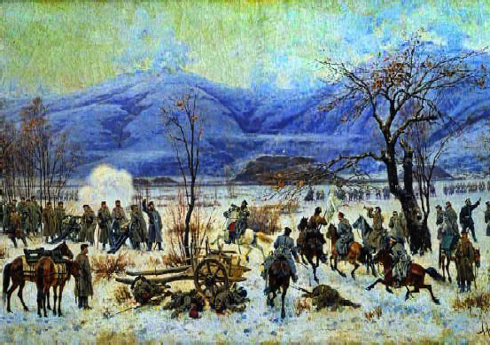
МУ "Кедровская ЦБС" библиотекарь Л.В. КАРПОВА
Информация взята из открытых источников

ÐÅÀËÜÍÀß ÂÈÐÒÓÀËÜÍÎÑÒÜ
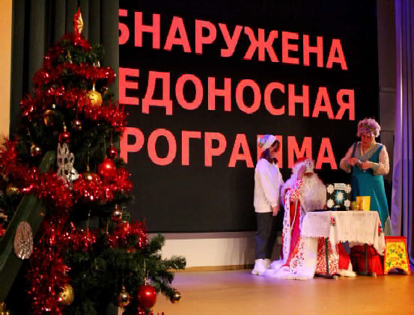
26 декабря Дом культуры г. Кедрового поздравил с новогодними
праздниками жителей и гостей города очередной премьерой - новогодним спектаклем "Реальная виртуальность".
Каких только историй не происходило с Дедом Морозом в канун Нового года! Вот и в этот раз он попал в переплёт, и не только в сказочный, но и в виртуальный. Персонажам спектакля вместе со зрителями предстояло пройти увлекательный квест и найти секрет- ный код, чтобы обезвредить компьютерный вирус, из-за которого праздник мог не наступить.
На глазах у публики на сцене разворачивался лихо закрученный сюжет, интерактивные моменты, творческие сюрпризы, добрый юмор, сценические эффекты и праздничная лотерея. И, конечно же, чудеса, без которых Новый год не обходится!
В спектакле принимали участие актёры-любители, учащиеся Детской школы искусств, воспитанники творческих объединений.
Гости и жители города Кедрового посмотрели новогодний спектакль "Реальная виртуальность" с использованием нового экрана. По отзывам зрителей самыми запоминающимися, помимо сюжета постановки и игры актёров были, конечно же, спецэффекты. Но особенную радость некоторым в этот вечер принесла лотерея, где разыгрались отличные призы.

ÓÊÐÀÑÈÌ ¨ËÊÓ ÂÌÅÑÒÅ

МУ «Культура»

В конце года все подводят итоги и Дом культуры не исключение. В пятницу, 29 декабря, подвели итоги выставки-конкурса "Украсим ёлку вместе", в которой могли принять участие все
желающие. Конкурс-выставка был объявлен 20 ноября.
Работ было много, но лишь на 9 из них жюри остановили свой выбор. Мастерам этих работ и были вручены отличные подарки от ООО "Газпром трансгаз Томск".
Благодарим генерального директора ООО "Газпром трансгаз Томск", депутата Законодательной Думы Томской области Владислава Ивановича Бородина за предоставленные подарки. Желаем в новом году новых свершений, успехов и благополучия!
С Новым годом!
МУ «Культура»

ÏÐÅÄÍÎÂÎÃÎÄÍßß ÏÎÐÀ ÒÂÎÐÈÒ ×ÓÄÅÑÀ!
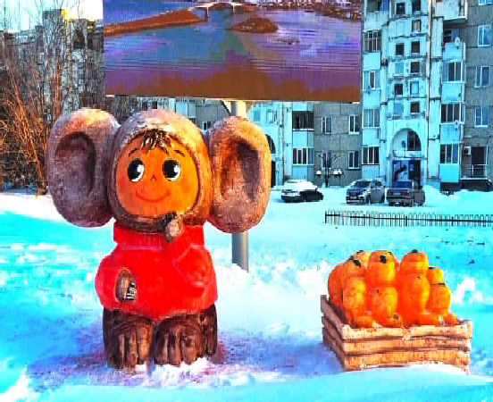
Предновогодняя пора творит чудеса! А некоторые из них вы можете встретить прямо на улицах города и села.
Так на центральной площади с. Пудино ещё в середине декабря появился сказочный снежный городок со "скамейкой желаний", волшебными часами, лабиринтом и фигурой дракона - символом наступающего 2024 года.
А в Кедровом возле главной городской ёлки поселился забавный Чебурашка, который принёс с собой целый ящик апельсинов.
Снежные скульптуры создали работники культуры, чтобы пода- рить жителям муниципалитета праздничное настроение и украсить места проведения массовых мероприятий.
Приглашаем взрослых и детей посетить снежные арт-объекты, полюбоваться на красоту и сделать фото на память.
Убедительно просим родителей объяснить детям, что к фигурам из снега нужно относиться БЕРЕЖНО, нельзя забираться на них и тем более намеренно ломать.
Скульптуры находятся под видеонаблюдением. За порчу скульптур предусмотрена административная ответственность.
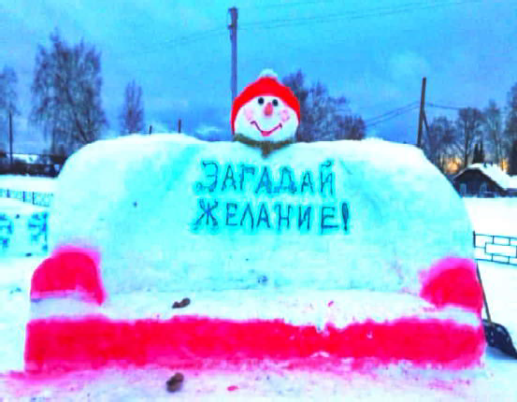
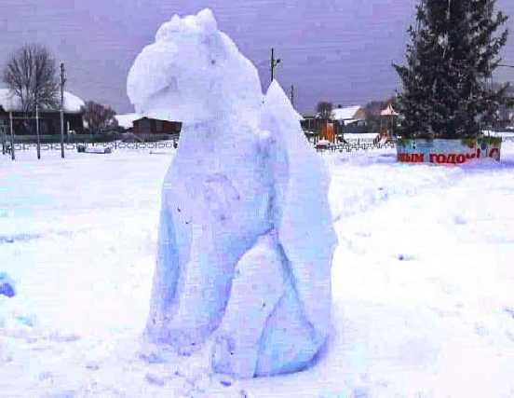
МУ «Культура»

ÒÅÌÍÛÉ ËÎÑÜ
Итак, 2024 год это не только Год Дракона по восточному календарю, но и Год Темного Лося (Соха) по славянскому. Что же нам обещает Темный Лось и кому покровительствует?
Темный Лось - это первый знак в 16-летнем цикле Сварожьего круга. Сох харизматичен и горд, он является лидером, обладает сильной волей и невероятной выносливостью. Люди, рожденные под знаком Темного Лося, умеют не только добиваться своего, но и объединять других, когда есть цель, требующая общих усилий. Темный Сох ценит семью.
Лось - прирожденный лидер, первооткрыватель, он всегда ведет за собой других, возглав- ляет коллективы, занимает лидирующие должности. Лось - целеустремленное животное, кото- рое никогда не останавливается на достигнутом. Часто людей, рожденных под знаком этого тотема, не понимают из-за слишком прогрессивных взглядов - идеи Лосей опережают свое время.
В 2024 году Темный Сох благоволит сильным и смелым людям, им он принесет карьерный рост и немалые финансовые приятности. Это время для осуществления самых грандиозных замыслов. Главное тут - ничего не бояться и быть напористым, как лось. Следовательно,

Информация взята из открытых источников

ÃÐÀÔÈÊ ÐÀÁÎÒÛ Â ÏÐÀÇÄÍÈ×ÍÛÅ ÄÍÈ

Администрация города Кедрового
30 декабря - 8 января выходные дни

Сбербанк, МФЦ
30 декабря - 8 января выходные дни

ЗАГС
3 и 5 января с 9:00 до 16:00 час.
1, 2, 4 января, 6 - 8 января выходные дни

Медицинский центр
3 января с 9:00 до 15:00 час.
1, 2 января, 4 - 8 января выходные дни

Почта Росии
4 и 5 января - с 9:00 до 13:00 час.
1 - 3 января, 6 - 8 января выходные дни

Аптека
30 декабря с 10:00 до 15:00 час.
31 декабря с 10:00 до 14:00 час.
1 января с 12:00 до 15:00 час.
2 - 8 января с 10:00 до 15:00 час.

Библиотека г. Кедровый
28 декабря с 10:00 до 18:00 час, обед с
13:00 до 14:00 час.
29 декабря (последняя пятница месяца)
- санитарный день
30 и 31 декабря - выходные
4 и 5 января с 14:00 до 17:00 час.

Библиотека с. Пудино
29 декабря (последняя пятница месяца)
- санитарный день
30 и 31 декабря - выходные
5 января с 14:30 до 17:30

Скорая помощь круглосуточно АЗС
Работает в обычном режиме

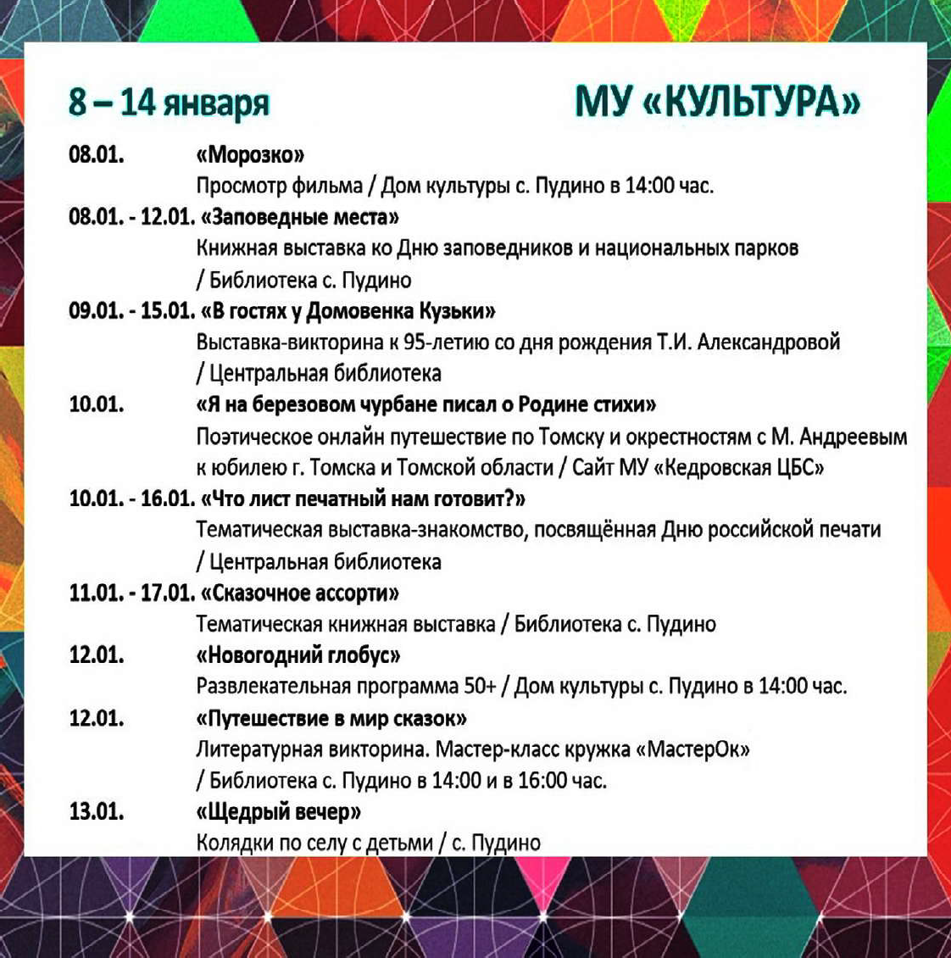
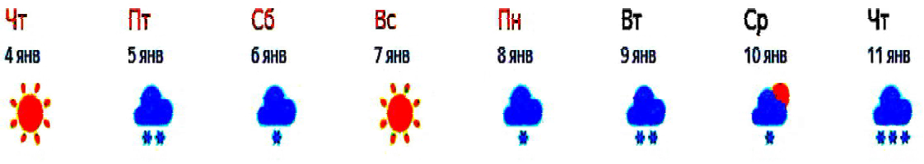
ÏÐÎÃÍÎÇ ÏÎÃÎÄÛ
НАШ АДРЕС:
636615, г. Кедровый, 1 мкр-н., д.61 (школа). Тел. (8-38250) 35-115
E-mail: vkedr@tomsk.gov.ru
Выходит еженедельно по четвергам. Цена свободная.
Тираж 200 экз.
Учредитель газеты Муниципальное образование
«Город Кедровый»
Компьютерная верстка: Корницел Е.А. От й.
печатано на ризографе RISO, г. Кедровы
Ответственный за выпуск ШАП
ОВАЛОВА Е.П.
Подписано в печать 03.01.2024
За достоверность информации ответственность несут авторы публикаций, за рекламу и объявления - рекламодатели

